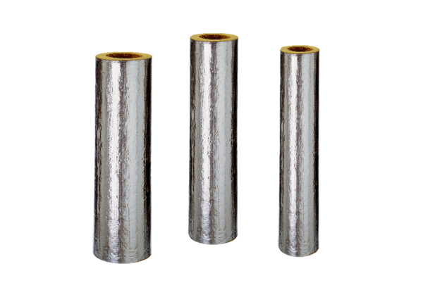BI 140Комплект поставки: 3 штуки на 1 мАссортимент: B
Номер артикула: 0092.0400Изготовитель: MAICO

